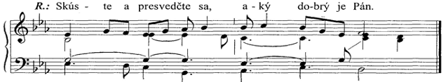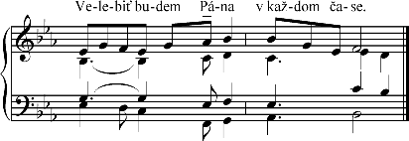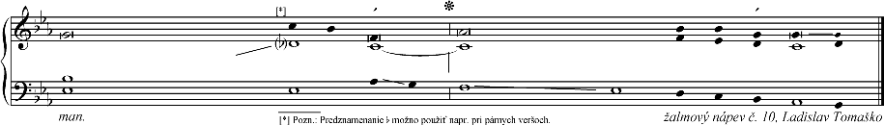

1. Pána chcem velebiť v každom čase, ____________________ * __ moje ústa budú ho vždy chváliť.

2. V Pánovi sa bude chváliť moja duša; ___________________ * __ nechže to počujú pokorní a nech sa tešia. — R.

3. Velebte so mnou Pána _____________________________ * __ a oslavujme jeho meno spoločne.

4. Hľadal som Pána a on ma vyslyšal ____________________ * __ a vytrhol ma zo všetkej hrôzy. —R.

5. Na neho hľaďte a budete žiariť, ______________________ * __ a tvár vám nesčervenie hanbou.

6. Úbožiak zavolal a Pán ho vyslyšal _____________________ * __ a vyslobodil ho zo všetkých tiesní. —R.

7. Ako strážca sa utáborí anjel Pánov okolo bohabojných ______ * __ a vyslobodí ich.

8. Skúste a presvedčte sa, aký dobrý je Pán; ________________ * __ šťastný človek, čo sa utieka k nemu. —R.

9. Vy, jeho svätí, bojte sa Pána, _________________________ * __ veď bohabojní núdzu nemajú.

10. Boháči sa nabiedia a nahladujú, _______________________ * __ ale tým, čo hľadajú Pána, | nijaké dobro chýbať nebude. —R.

29. júla

**Sv. Marty,**

*text:* ***Liturgické čítania na každý deň****,*

*SSV, 2010, s.1308, žalm na s. 1486,*

*aleluja na s. 1309*

*spracoval: Juraj Kubek, 2017*

**Ž 34**, 2-3. 4-5. 6-7. 8-9. 10-11

alebo